# 01-HashMap集合介绍

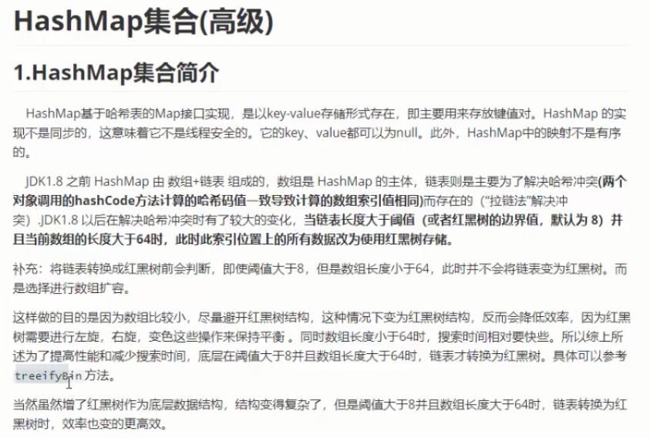

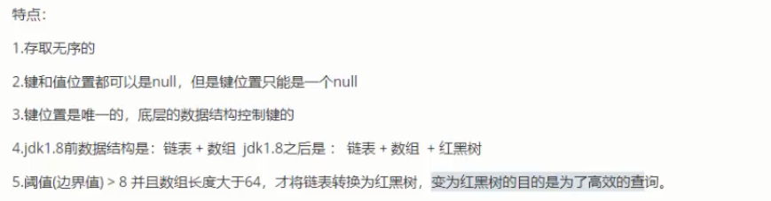

# 02-HashMap集合的数据结构_存储过程讲解

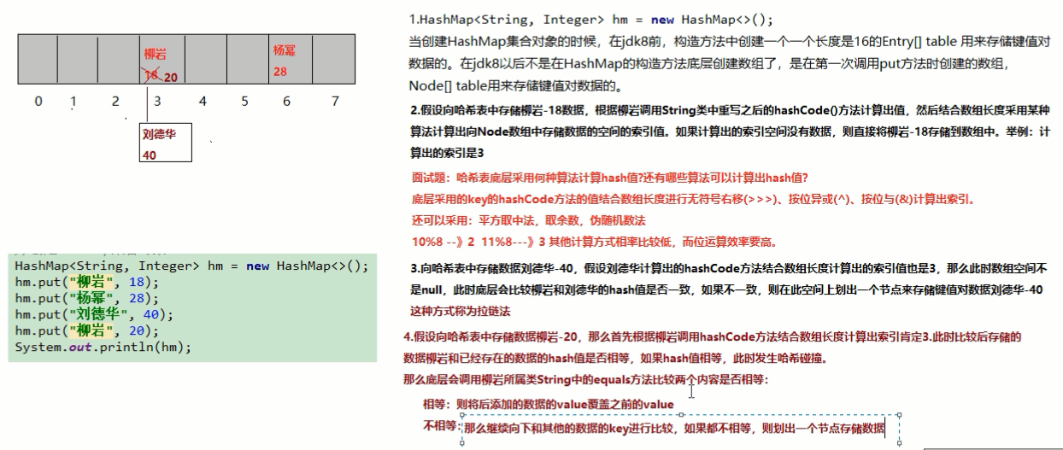



# 03-HashMap集合的数据结构_存储过程_面试题讲解

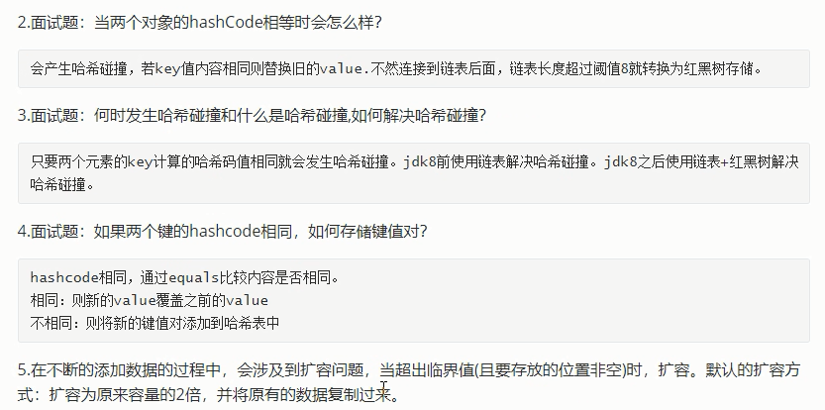

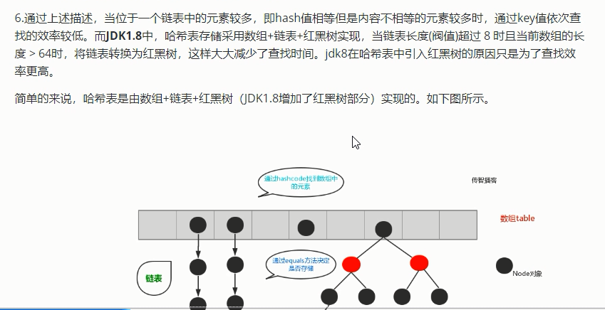

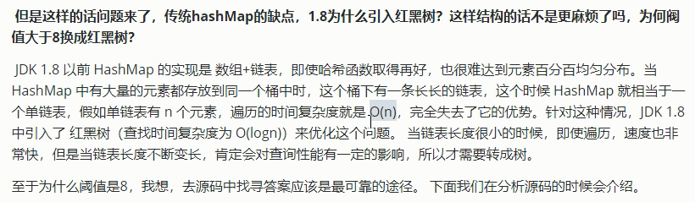

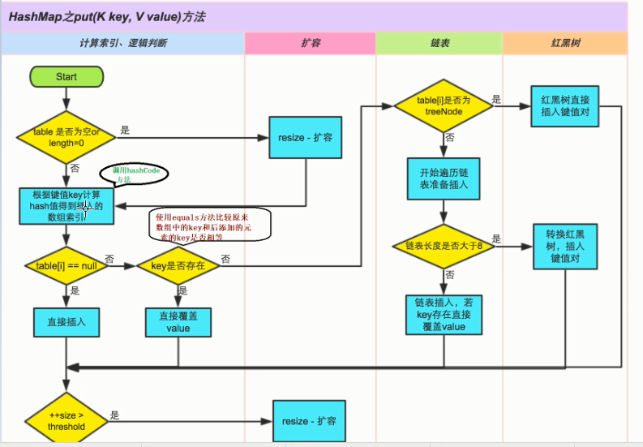

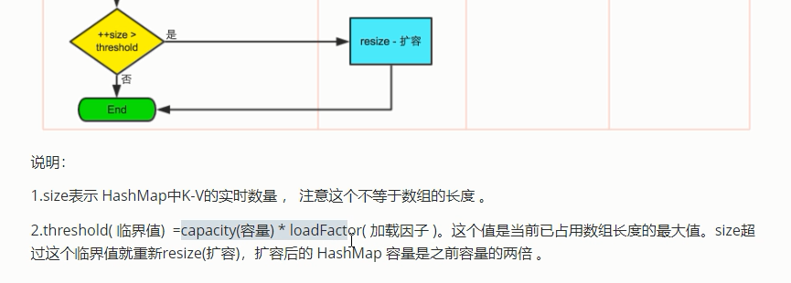

# 04-HashMap继承关系

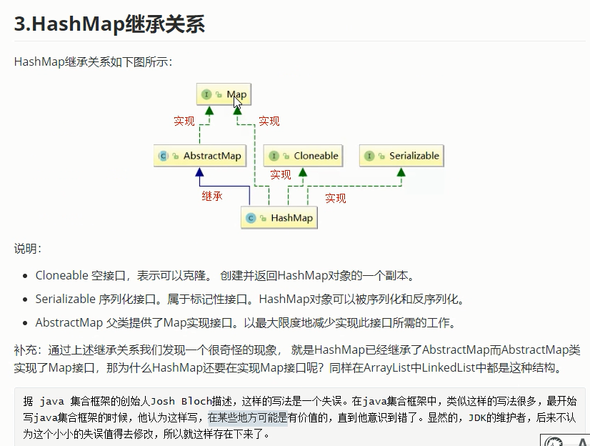

# 05-HashMap成员变量_DEFAULT_INITIAL_CAPACITY默认初始容量为什么必须是2的n次幂

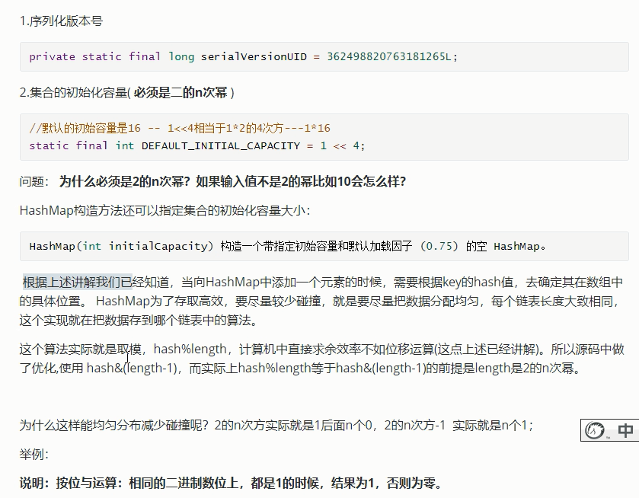

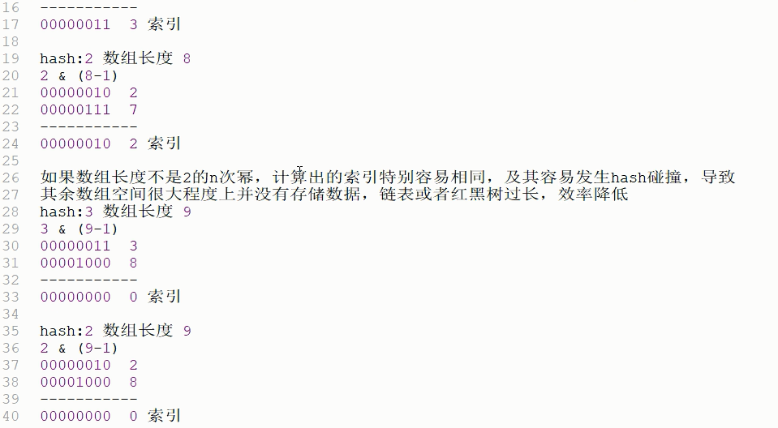

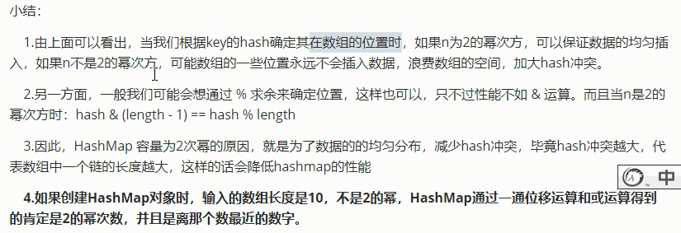

# 06-HashMap如果创建集合时指定的容量不是2的n次幂的情况

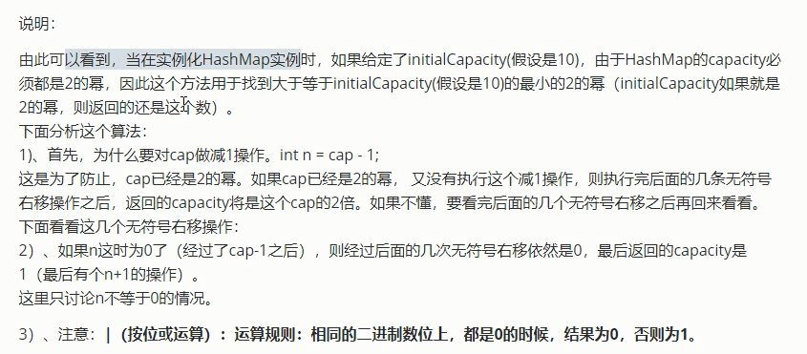

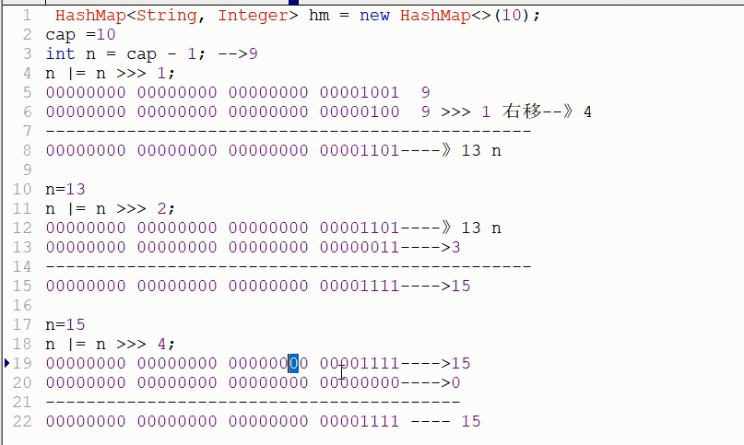

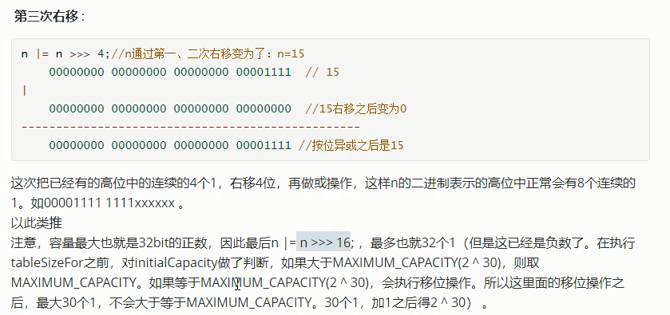

# 07-HashMap的成员变量加载因子、集合最大容量和转换红黑树的边界值为什么是8讲解

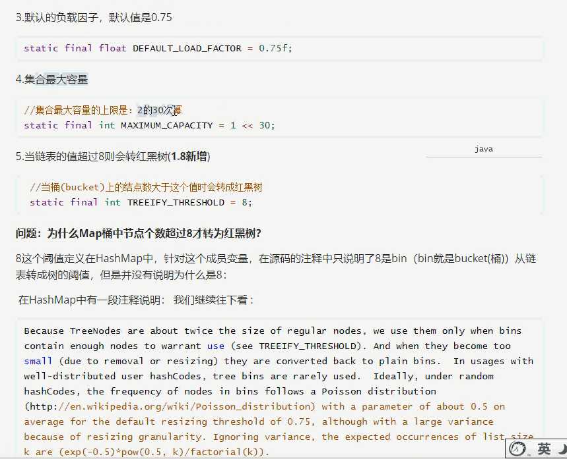

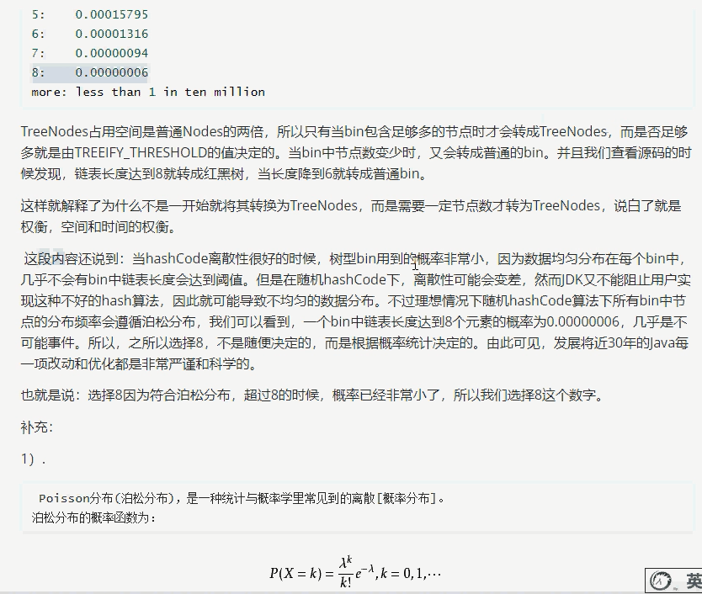

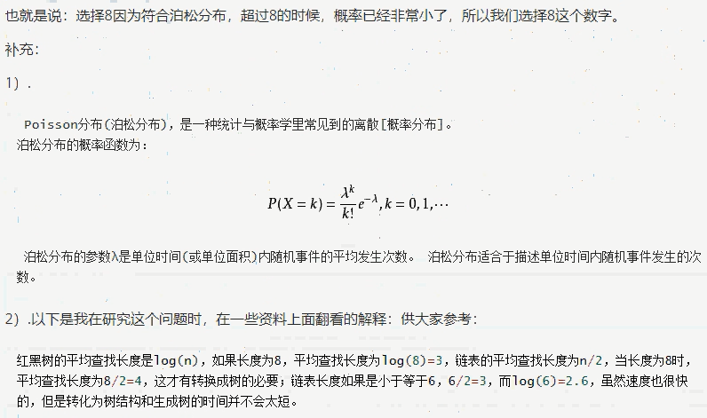

# 08-HashMap其他成员变量以及为何设置加载因子是0.75讲解

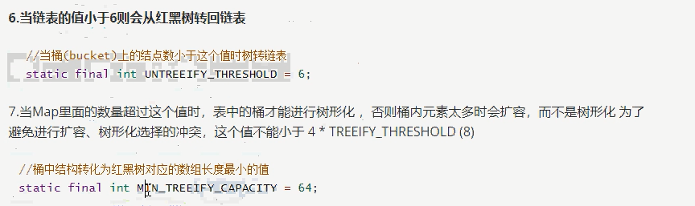

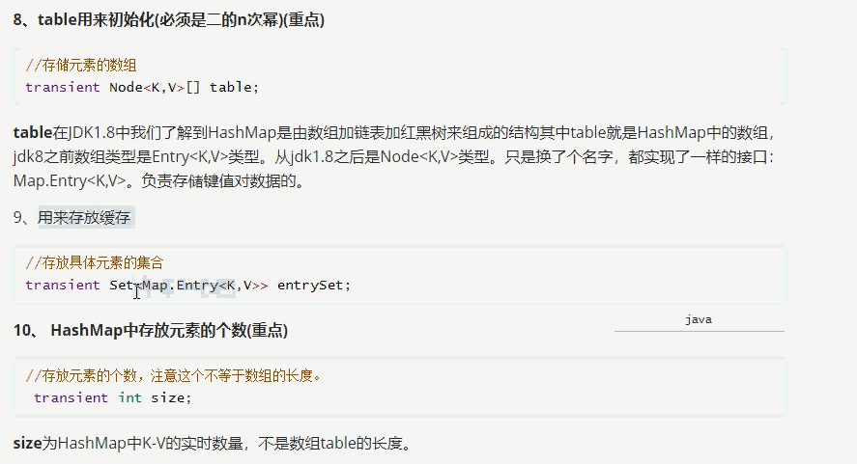

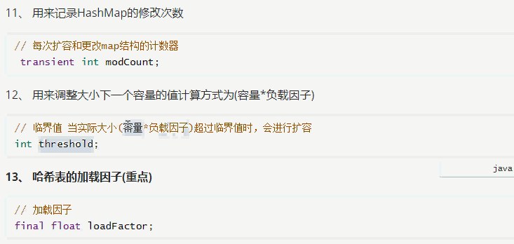

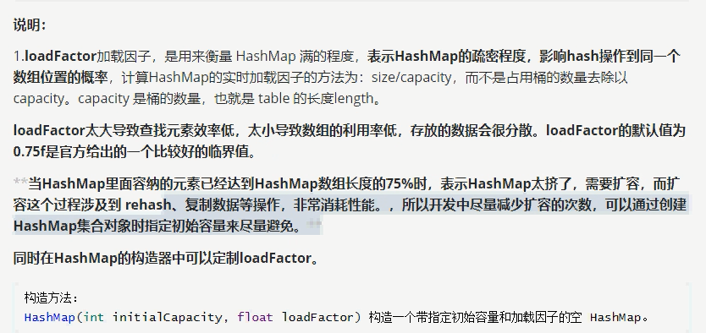

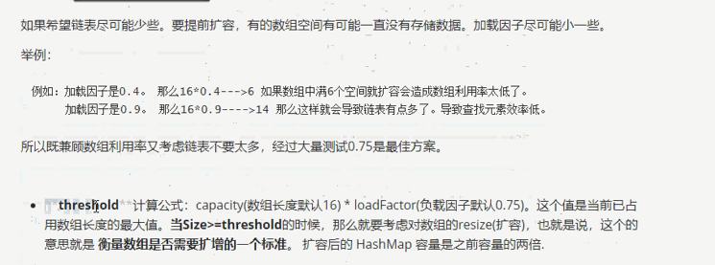

# 09-HashMap的构造方法以及构造方法一些细节的设计思想讲解

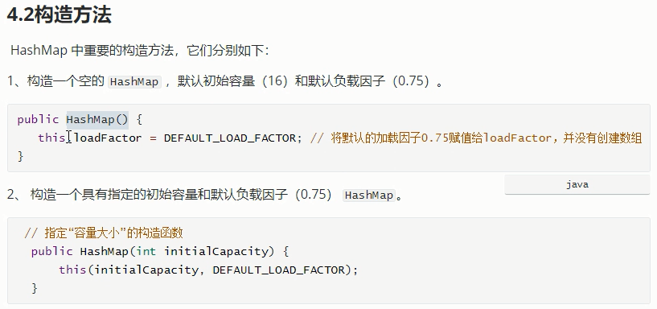

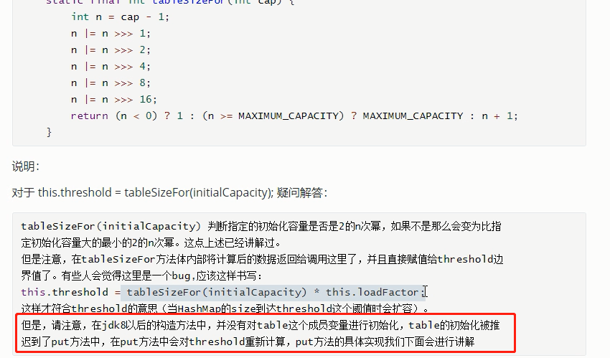

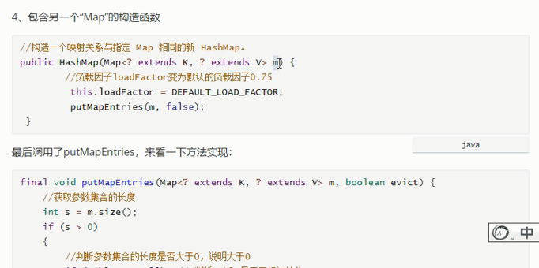

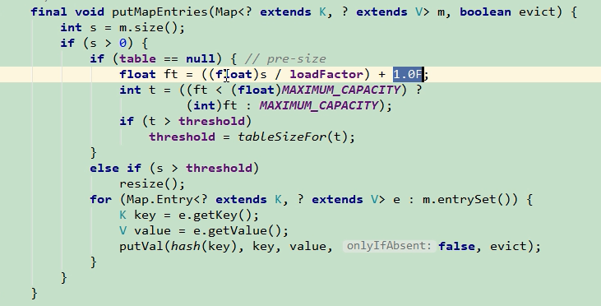

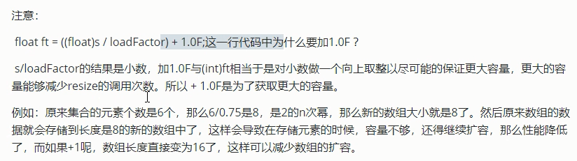

# 10-HashMap的增加方法中使用的计算hash值的方法算法剖析讲解

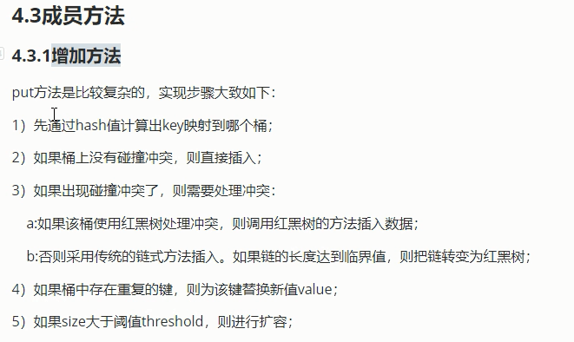

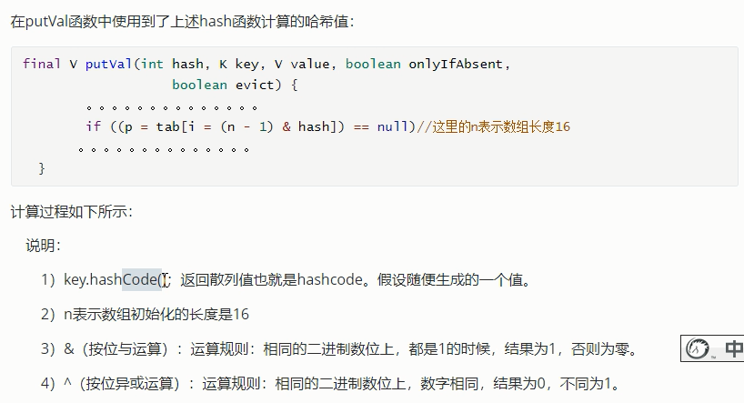

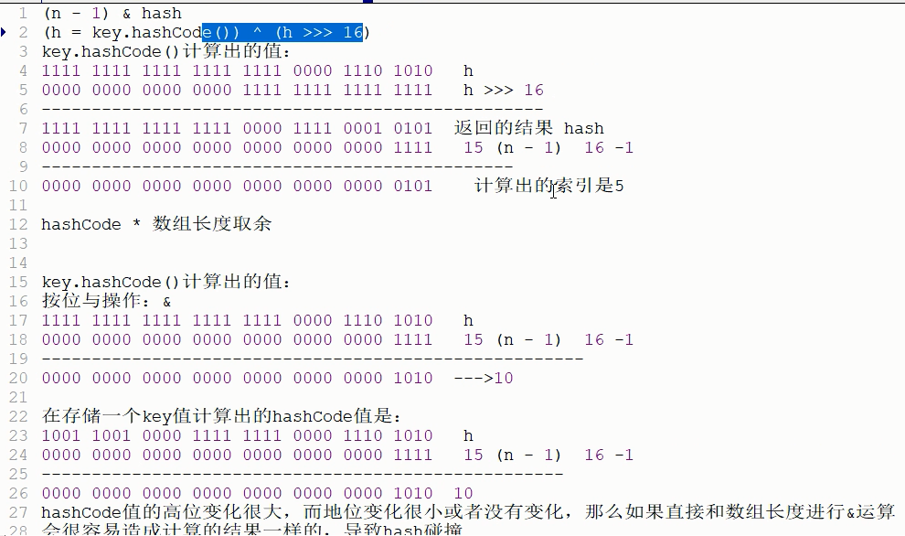

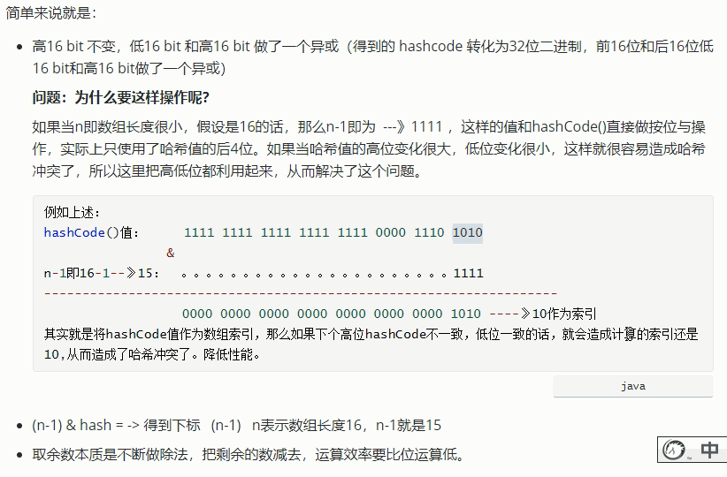

# 11-HashMap的增加方法中putVal方法(链表遍历、初始化Node数组、新的value覆盖旧的value)讲解

# 12-HashMap集合将链表转换为红黑树的treeifyBin方法讲解

# 13-HashMap集合扩容机制和原理讲解

# 14-HashMap集合扩容方法resize的源码分析讲解

# 15-HashMap集合remove删除方法源码讲解

# 16-HashMap集合get方法源码讲解

# 17-遍历HashMap集合的四种方式讲解

# 18-如何设计多个非重复的键值对要存储HashMap的初始化操作讲解